1.

-GPU stendur fyrir Graphics Processing Unit, heitir skjákort á íslensku, Verkefni skjákorta er að breyta 0 og 1 í mynd sem kemur svo upp á skjáinn hjá notanda.

-Pixels eru litíl ljós, oftast mörghundruðþúsund á skjám sem í sameiningu birta heildarmynd.

-Frame Buffer er einskonar minni sem inniheldur alla bitana(0,1) sem einn rammi á skjá inniheldur.

-Raster scan er aðferðin sem er notuð af skjákortinu til að birta alla pixla, birtir þá í ákveðinni röð línu fyrir línu.

-Refresh Rate er fjöldi skipta á sekúndu sem skjákort endurnýjar Frame Buffer.

2.

-Rendering Pipeline er módel sem lýsir skref fyrir skref hvað skjákort þarf að gera til að birta 2d eða 3d hlut.

Mynd af módelinu:

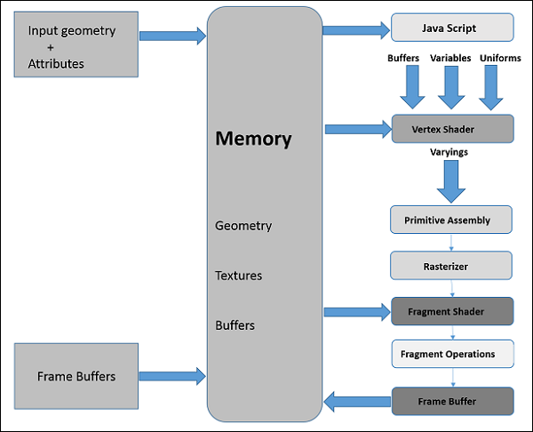

3.

-WebGL Shaders er í raun 2 hlutir, Vertex shader og fragment shader, hver shader er function. Þessir tveir shaderar eru sameinaðir í forrit, og hið venjulega WebGL app inniheldur mörg shader öpp.